INU Campania- II Giornata di Studi INU Campania 2005
VISIONI DI TERRITORIO: DALLE UTOPIE AGLI SCENARI
(max 20000 caratteri spazi inclusi)

citta’ e infrastrutture di trasporto: GLI IMPATTI ECONOMICI DELLA METROPOLITANA DI NAPOLI

Francesca PAGLIARA¹, Enrica PAPA²
1 Dipartimento di Ingegneria dei Trasporti “Luigi Tocchetti”,
Facoltà di Ingegneria - Università degli Studi di Napoli Federico II
Via Claudio, 21, 80125 Napoli
2 Dipartimento di Pianificazione e Scienza del Territorio DiPiST,
Facoltà di Ingegneria - Università degli Studi di Napoli Federico II
Piazzale Tecchio, 80, 80125 Napoli

1 INTRODUZIONE
Molte città stanno affrontando problemi provocati dalla rapida crescita della popolazione, come la congestione da traffico, l’inquinamento atmosferico e lo sprawl metropolitano. La crescita in generale provoca questi problemi soprattutto per l’affidamento che si fa sull’automobile come modo di trasporto primario per gli spostamenti casa-lavoro. Per ridurre questa fiducia riposta verso l’auto e quindi per mitigare gli effetti indesiderati connessi alla crescita della popolazione, spesso si “prescrive” la costruzione o l’estensione di sistemi di trasporto su ferro. Secondo i sostenitori, poiché il rail transit è considerato come una alternativa al trasporto privato, esso ridurrà il numero di automobilisti sulle strade e incoraggerà schemi di sviluppo compatto (de Luca e Pagliara, 2005) spostando i residenti vicino alle stazioni della metropolitana. Esiste una letteratura molto ampia relativa all’impatto della vicinanza di una stazione della metropolitana sul valore degli immobili (APTA, 2002; Debrezion et al. 2004; Parson, 2001, RICS, 2002). Un totale di quattro fattori possono essere identificati (due dei quali possono provocare un incremento dei prezzi e due un decremento) per investigare a fondo l’effetto della vicinanza di una stazione ferroviaria sul valore degli immobili. Uno dei fattoti positivi è l’accessibilità. Se il trasporto su ferro offre una migliore alternativa di trasporto all’auto in termini di tempo di viaggio o di benefici meno tangibili, quali un viaggio meno stressante, allora gli utenti saranno disposti a pagare per questi benefici offrendo di più per proprietà più vicine alle stazioni ferroviarie (della metropolitana). Il secondo fattore che può provocare un incremento dei prezzi vicino le aree delle stazioni è che i servizi commerciali, tipo servizi al dettaglio, possono essere attratti da queste aree. Sebbene principalmente intese a servire i clienti che provengono dalle stazioni d transito, questi servizi aggiuntivi possono essere di beneficio ai vicini residenti, indipendentemente dal fatto che prendano il treno oppure no. I fattori negativi sono rappresentati dalle emissioni di inquinanti e dalla criminalità vicino le aree delle stazioni, a causa dell’aumento di accessibilità offerto agli outsiders. E’ ovviamente importante comprendere il ruolo che ciascuno dei quattro fattori appena citati abbiano nel definire il legame tra i valori immobiliari e le stazioni ferroviarie. A seconda dei ruoli, strategie diverse possono essere promosse per massimizzare l’attrattività delle stazioni ferroviarie e quindi alleviare la congestione da traffico provocata dall’auto, le conseguenti emissioni di inquinanti e la densità dello sprawl suburbano (Bones e Ihlanfelf, 2001).
L’obiettivo del presente lavoro è quello di fornire un contributo al dibattito scientifico relativo all’interpretazione degli impatti economici, intesi come variazione dei valori immobiliari e di locazione per destinazione d’uso (Cascetta, 2001), di infrastrutture di trasporto su ferro sul sistema urbano (Meyer e Miller, 2001). In particolare, partendo dallo studio di esperienze internazionali sul tema (Transecon, 2003), si propone un’analisi per la rete metropolitana della città di Napoli.
Lo studio affronta le trasformazioni di tutto il territorio comunale, e quindi di tutte le aree servite dalle stazioni delle 7 linee che attraversano l’area urbana della città di Napoli. In generale, si riscontra un incremento dei valori immobiliari superiore alla media comunale nelle aree di influenza delle nuove stazioni localizzate nel centro urbano, nelle quali si evidenzia contemporaneamente un decremento della popolazione residente. Allo stesso tempo, l’espansione della rete metropolitana nelle aree periferiche della città è stata accompagnata da incrementi dei valori immobiliari inferiori alla media comunale e da lievi incrementi di popolazione residente.

2 GLI IMPATTI ECONOMICI DEL SISTEMA DI TRASPORTO SU FERRO IN ALCUNE ESPERIENZE INTERNAZIONALI
La vasta produzione scientifica di studi relativi alla quantificazione ed interpretazione delle trasformazioni di tipo economico del sistema urbano connesse all’evoluzione dei sistemi di trasporto su ferro se da una parte mette in evidenza alcune conclusioni simili, dall’altra sottolinea la difficoltà di definire delle linee comuni, a causa della diversa natura dei dati a disposizione, di particolari caratteristiche di contesto, del livello di approfondimento e della metodologia applicata.
La maggior parte dei contributi proviene da applicazioni negli Stati Uniti, dove la qualità e la disponibilità dei dati permette applicazioni con metodi più sofisticati, come analisi di regressione o prezzi edonici. In particolare nei casi di studio. Gli studi empirici che sono stati analizzati forniscono risultati contrastanti sulla relazione tra vicinanza alla stazione e variazione dei prezzi immobiliari. Alcuni studi dimostrano infatti che le aree più vicine alla stazione sono caratterizzate da valori immobiliari più elevati (Giuliano 1986;Bajic 1983; Voith 1991); ad esempio nella città di Boston il valore immobiliari degli appartamenti unifamiliari nelle aree di influenza delle stazioni è stato riscontrato maggiore di circa il 6.7% rispetto alla media comunale. (Armstrong, 1994 ). Altri studi non hanno riscontrato alcun effetto di vicinanza alle stazioni (Lee 1973; Gatzlaff and Smith 1993) e infine sono stati riscontrati anche dei casi in cui la vicinanza con la stazione ha un impatto negativo sul valore dei prezzi immobiliari (Dornbusch 1975; Burkhart, 1976) come nel caso di alcune stazioni della BART di San Francisco in cui la media dei prezzi per uso residenziale si riduce di 2$/m in funzione della distanza dalla stazione (Landis et al, 1995). Risultati di altri studi infine dimostrano la presenza solo di piccoli impatti solo in presenza di altri fattori come la vicinanza dell’area di stazione al centro, alti livelli di qualità urbana o la compresenza di elevati valori di accessibilità con il modo privato (Gordon and Richardson 1989; Guiliano 1986.
Solo recentemente anche in Europa, principalmente all’interno di progetti finanziati dall’Unione Europea (Transplus 2002; Transecon 2003; Sesame 1998) sono stati portati avanti studi quantitativi sugli impatti economici di infrastrutture di trasporto su ferro sul sistema urbano. Gli studi analizzati dimostrano per alcune città europee un incremento dei valori immobiliari e di locazione più significativo nelle aree di influenza delle nuove stazioni rispetto alla media dell’area urbana come per la città di Vienna, Atene e Madrid (Transecon, 2003). Le percentuali di variazioni sono influenzate da numerosi fattori come la vicinanza all’area centrale, la qualità fisica e funzionale del contesto di appartenenza della stazione, alla trasformazione urbana nel suo complesso, alla compresenza di altri interventi di tipo urbanistico e quindi a particolari investimenti di trasformazione o riqualificazione urbana nelle aree delle nuove stazioni, alla fase di implementazione del progetto infrastrutturale (fase di disegno, apertura dei cantieri, funzionamento del servizio), alla tipologia di servizio di trasporto (metropolitana suburbana o urbana), alle tipologia costruttiva dell’infrastruttura (a raso, sopraelevata, etc.).

5 IL CASO DI STUDIO DELLA METROPOLIATANA DI NAPOLI
4.1 L’area di studio
Dal 1993, interventi di connessione delle linee esistenti e la costruzione di nuove linee e nuove stazioni hanno contribuito ad ampliare l’offerta di trasporto collettivo su ferro della città di Napoli. Nel 1991 la rete risultava costituita da 5 linee metropolitane, di cui 4 con servizio anche suburbano e 4 funicolari. Attualmente il sistema metropolitano risulta costituito da 94 km di ferrovia urbana, con 7 linee e un totale di 76 stazioni, di cui 7 nodi di interscambio ferroviario. L’intervento più significativo riguarda la costruzione di una nuova linea (linea 1) che dal centro urbano raggiunge la periferia nord di Napoli, come rappresentato in figura 1. Le prime sei stazioni della nuova tratta sono state aperte dal 1993 al 1995. Dal luglio 2001 al luglio 2002, sono state inaugurate altre quattro stazioni. Attualmente la rete è costituita da 14 stazioni, di cui due nodi di interscambio ferroviario con la rete esistente (Vanvitelli e Museo).
L’applicazione proposta risulta finalizzata alla quantificazione e all’interpretazione degli impatti economici dell’apertura della nuova linea metropolitana. Viene infatti riportata un’analisi della variazione del valori immobiliari sia nel tempo, mediante il confronto di dati relativi agli anni 1991 e 2004, che nello spazio, mediante il confronto dei dati georeferenziati nei corridoi di influenza della nuova linea e nelle aree non servite dal servizio su ferro.
Di notevole interesse in questo studio risulta l’applicazione di tecniche di interrogazione e rappresentazione dei dati con il supporto di un Sistema Informativo Territoriale (GIS), che permette la chiara visualizzazione della distribuzione e concentrazione degli impatti nello spazio e nel tempo. A ciascuna particella censuaria risultano infatti associati dati alfanumerici, relativi alle sequenze temporali dei dati rappresentativi dei fenomeni oggetto di studio. Sia per gli impatti territoriali che economici è stato scelto di evidenziare sotto forma di tabelle sintetiche solo i dati relativi alle aree di influenza delle stazioni della linea 1, entrata in servizio dal luglio 1993 con le prime 5 stazioni e poi evolutasi nel corso degli anni fino al 2004; sono riportati sotto forma di mappe tematiche del GIS invece le rappresentazioni georeferenziate dei dati relativi all’intera rete su ferro per l’intera area del Comune di Napoli. Il GIS è stato inoltre utilizzato per la definizione delle aree di influenza delle stazioni, ottenute come aggregazioni di particelle censuarie interne ad un raggio di 500m da ciascuna stazione; questo valore risulta ampiamente utilizzato in letteratura per questo tipo di servizio di trasporto ed è pari alla distanza media percorsa con modo pedonale per raggiungere la stazione (Kaiser et al., 1994).

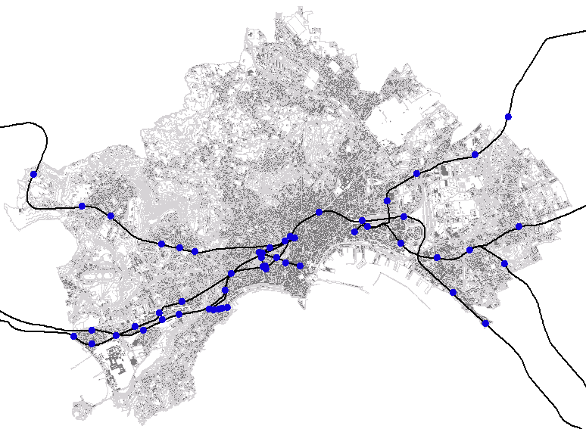

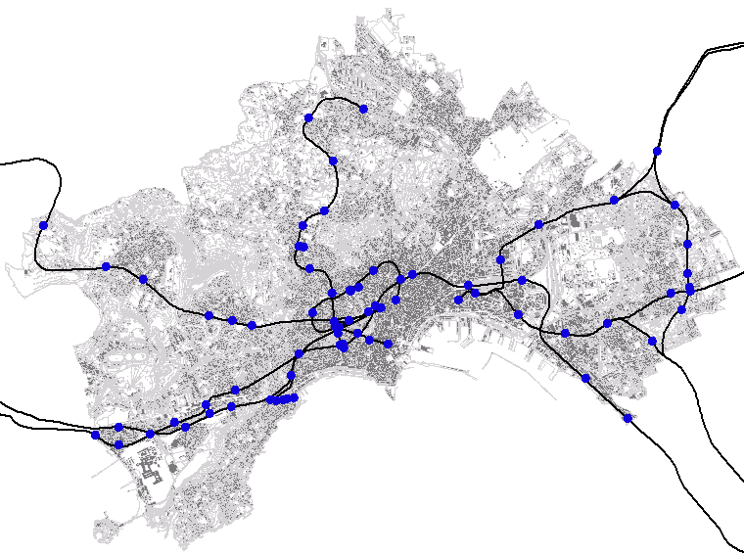

Figura 1 La rete al 1991e al 2004
4.2 Impatti economici: valori immobiliari
I dati per la valutazione degli impatti di tipo economico sono stati forniti dall’Agenzia del Territorio e sono relativi ai valori immobiliari per destinazione d’uso nell’arco temporale 1994 e 2004. I valori immobiliari per destinazione d’uso sono stati calcolati come media delle variazioni delle singole particelle censuarie appartenenti all’area di influenza della stazione in esame, in particolare con la seguente formula.
$Δ\text{\%}{\text{val}}_{\text{it}}=\sum_{k=1}^{p}{\frac{{\text{val}}_{\text{2004}\text{kt}}−{\text{val}}_{\text{1994}\text{kt}}}{{\text{val}}_{\text{1994}k}}}⋅\text{100}$ |  | (4)
 | p=numero di particelle censuarie k che appartengono all’area di influenza della stazione i;
 | t =tipologia di destinazione d’uso (residenziale, commerciale, etc.);
Come riportato in tabella 2, in generale si riscontra un incremento dei prezzi immobiliari, per abitazioni, negozi ed uffici superiore alla media dell’area comunale nelle aree di influenza delle stazioni centrali e in cui è molto forte l’incremento di connessione nella rete, dovuto in parte anche al numero interventi di riqualificazione urbana nelle aree delle nuove stazioni dell’arte. Ad esempio per la stazione Dante si riscontra un incremento dei prezzi per abitazioni pari al doppio della media comunale. Per quanto riguarda le aree periferiche e semi centrali si riscontra un lieve incremento dei valori immobiliari superiore alla media per destinazione d’uso residenziale; ad esempio nelle aree periferiche di Piscinola, Chiaiano, Frullone e Colli Aminei l’incremento varia dallo 0,67 al 1,02 (per abitazioni) e dallo 0,49 al 0,67 (per uffici) rispetto al valore medio dell’area comunale. Questo risultato, messo in relazione alle conclusioni relative agli impatti di tipo territoriale, spiega in parte il fenomeno della riduzione di densità residenziale nelle aree centrali.
Lo stesso risultato si riscontra dall’analisi dei valori di locazione, che vengono riportati in tabella 4. Nelle aree di influenza delle stazioni centrali l’incremento dei valori di locazione per uso residenziale varia dal 55% nella stazione di Materdei e raggiunge l’89% nella stazione di Dante. Anche l’incremento dei fitti per negozi ed uffici risulta notevolmente sopra la media del comune di Napoli nelle aree centrali.
Tabella 2 Variazione dei valori immobiliari per uso del suolo 1994-2004

Stazione | Anno apertura stazione | posizione | indice di connettività 2001 | val. merc. abitazioni civili 2004  (€/mq) | Δ % val. merc.  abitazioni civili | val. merc. abitazioni econ  2004 (€/mq) | Δ % val. merc. abitazioni econ | val. merc. box  2004 (€/mq) | Δ % val.  merc. box | val. merc. ville  2004 (€/mq) | Δ % val. merc.  ville | val. merc. negozi  2004 (€/mq) | Δ % val. merc. negozi | val. merc. uffici  2004 (€/mq) | Δ % val. merc. uffici | val. merc. capannoni  2004 (€/mq) | Δ % val. merc. capannoni
Piscinola | Luglio 1995 | periferica | 46,526 | 1540 | 30,74 | 1100 | 12,50 | 825 | 24,54 | 1610 | 37,90 | 1860 | 7,72 | 1540 | 54,19 | 485 | 4,38
Chiaiano | Luglio 1995 | periferica | 54,649 | 1300 | 32,20 | 1035 | 15,60 | 710 | 32,47 | 1685 | 28,33 | 2110 | 0,41 | 1300 | 40,53 | 550 | 20,05
Frullone | Luglio 1995 | periferica | 61,727 | 1420 | 43,54 | 1070 | 15,99 | 780 | 33,60 | 1650 | 29,28 | 1985 | 0,36 | 1420 | 42,60 | 520 | 19,82
Colli Aminei | Luglio 1993 | semi-centrale | 71,465 | 2800 | 44,63 | 2340 | 35,26 | 1960 | 26,53 | 3080 | 40,32 | 3205 | 1,07 | 2940 | 13,87 | 700 | 80,88
Policlinico | Luglio 1993 | semi-centrale | 77,549 | 2000 | 50,97 | 1500 | 47,61 | 1565 | 104,20 | 2140 | 59,17 | 2150 | 10,22 | 2000 | 50,58 | 625 | 63,15
Rione Alto | Luglio 1993 | semi-centrale | 81,053 | 2800 | 40,56 | 2340 | 32,05 | 1960 | 24,12 | 3080 | 36,65 | 3205 | 1,28 | 2940 | 12,60 | 700 | 73,47
Montedonzelli | Luglio 1993 | semi-centrale | 91,414 | 2800 | 54,51 | 2340 | 43,04 | 1960 | 40,20 | 3080 | 35,78 | 3205 | 7,89 | 2940 | 40,41 | 700 | 71,62
Medaglie d’Oro | Luglio 1993 | centrale | 104,248 | 4185 | 57,08 | 3440 | 32,65 | 2930 | 40,90 | 5250 | 26,51 | 7255 | 7,26 | 4390 | 47,58 | - | -
Vanvitelli | Luglio 1993 | centrale | 116,437 | 4250 | 56,46 | 3270 | 25,38 | 2975 | 35,54 | 5985 | 36,33 | 7585 | 8,79 | 4375 | 41,22 | - | -
Cilea | Aprile 2001 | centrale | 100,030 | 4185 | 52,80 | 3440 | 39,09 | 2930 | 46,41 | 5250 | 31,29 | 7255 | 8,44 | 4390 | 55,46 | - | -
Salvator Rosa | Aprile 2001 | centrale | 94,911 | 2335 | 66,07 | 1700 | 65,40 | 1795 | 58,74 | 2500 | 82,63 | 3695 | 16,62 | 2450 | 95,60 | - | -
Materdei | Luglio 2003 | centrale | 94,295 | 1875 | 69,79 | 1430 | 48,36 | 1265 | 51,20 | 1975 | 40,35 | 3125 | 10,00 | 1875 | 65,72 | 420 | 25,00
Museo | Aprile 2001 | centrale | 106,101 | 1965 | 63,65 | 1505 | 37,99 | 1210 | 69,32 | 1975 | 47,22 | 3125 | 26,62 | 1875 | 65,56 | 420 | 64,99
Dante | Aprile 2002 | centrale | 96,460 | 4915 | 58,35 | 3510 | 33,32 | 2525 | 23,79 | 5850 | 33,70 | 9200 | 34,22 | 4915 | 55,28 | - | -
media L1 |  |  | 85,490 | 2740,71 | 51,52 | 2144,29 | 34,59 | 1813,57 | 43,68 | 3222,14 | 40,39 | 4211,43 | 10,06 | 2810,71 | 48,66 | 564,50 | 47,35
media Comune di Napoli |  |  |  | 2088.89 | 33,68 | 1647,65 | 18,01 | 1378,67 | 25,58 | 2444.48 | 10,21 | 3039.84 | 4,82 | 2175,08 | 23,42 | 526,75 | 30,93
Fonte: Agenzia del Territorio 1994 e 2004. Sono evidenziati in grassetto i valori superiori della media in valore assoluto

Tabella 4 Variazione dei valori di locazione per uso del suolo 1994-2004

Stazione | anno apertura stazione | posizione | indice di connettività 2001 | val. loc. abitazioni civili 2004  (€/mq mese) | Δ % val. loc. abitazioni civili) | val. loc. abitazioni econ.  2004  (€/mq mese) | Δ % val. loc. abitazioni econ. | val. loc. box  2004  (€/mq mese) | Δ % val. loc box | val. loc. ville  2004  (€/mq mese) | Δ % val. loc. ville (€/mq) | val. loc. negozi  2004  €/mq mese) | Δ % val. loc. negozi | val. loc. uffici  2004  (€/mq mese) | Δ % val. loc. uffici | val. loc. capannoni  2004  (€/mq mese) | Δ % val. loc. capannoni
Piscinola | Luglio 1995 | periferica | 46,526 | 5,45 | 26,70 | 4,60 | 15,00 | 2,00 | 11,11 | 5,45 | 21,11 | 7,75 | 10,71 | 5,75 | 33,67 | 2,45 | 76,04
Chiaiano | Luglio 1995 | periferica | 54,649 | 6,45 | 49,94 | 4,35 | 17,57 | 2,35 | 16,09 | 6,35 | 16,72 | 8,75 | 16,67 | 5,45 | 26,70 | 2,75 | 97,60
Frullone | Luglio 1995 | periferica | 61,727 | 6,45 | 49,94 | 5,35 | 24,37 | 3,35 | 34,00 | 7,35 | 35,10 | 9,75 | 21,88 | 6,45 | 49,94 | 3,75 | 87,50
Colli Aminei | Luglio 1993 | semi-centrale | 71,465 | 11,70 | 51,60 | 9,75 | 40,12 | 6,50 | 30,00 | 11,55 | 28,58 | 13,35 | 33,50 | 11,00 | 22,22 | 3,55 | 77,50
Policlinico | Luglio 1993 | semi-centrale | 77,549 | 8,35 | 67,00 | 6,25 | 56,25 | 5,25 | 50,00 | 8,00 | 60,00 | 9,00 | 42,27 | 8,35 | 19,29 | 3,15 | 26,00
Rione Alto | Luglio 1993 | semi-centrale | 81,053 | 11,70 | 51,60 | 9,75 | 40,12 | 6,50 | 30,00 | 11,55 | 28,58 | 13,35 | 33,50 | 11,00 | 10,00 | 3,55 | 18,33
Montedonzelli | Luglio 1993 | semi-centrale | 91,414 | 12,70 | 64,56 | 10,75 | 54,49 | 7,50 | 18,56 | 12,55 | 39,71 | 14,35 | 30,45 | 12,00 | 20,00 | 4,55 | 51,67
Medaglie d’Oro | Luglio 1993 | centrale | 104,248 | 20,90 | 44,91 | 17,25 | 36,34 | 12,25 | 36,37 | 26,25 | 22,05 | 42,30 | 20,86 | 23,80 | 44,70 | - | -
Vanvitelli | Luglio 1993 | centrale | 116,437 | 21,25 | 60,40 | 16,35 | 25,77 | 12,45 | 9,55 | 29,95 | 15,19 | 44,25 | 19,59 | 23,70 | 26,00 | - | -
Cilea | Aprile 2001 | centrale | 100,030 | 20,90 | 55,70 | 17,25 | 36,34 | 12,25 | 36,37 | 26,25 | 22,05 | 42,30 | 20,86 | 23,80 | 44,70 | - | -
Salvator Rosa | Aprile 2001 | centrale | 94,911 | 9,75 | 50,00 | 7,10 | 42,00 | 7,50 | 25,00 | 10,45 | 22,94 | 20,00 | 17,65 | 11,25 | 25,00 | 2,65 | 32,50
Materdei | Luglio 2003 | centrale | 94,295 | 7,85 | 55,71 | 5,95 | 18,72 | 5,30 | 64,24 | 8,25 | 17,86 | 18,20 | 21,33 | 7,25 | 68,50 | - | -
Museo | Aprile 2001 | centrale | 106,101 | 8,20 | 62,03 | 6,25 | 33,51 | 5,05 | 33,05 | 8,25 | 30,42 | 19,20 | 28,00 | 13,55 | 63,22 | 2,15 | 43,33
Dante | Aprile 2002 | centrale | 96,460 | 24,60 | 89,51 | 17,60 | 54,57 | 10,55 | 30,50 | 29,25 | 51,11 | 53,70 | 50,19 | 26,65 | 41,74 | - | -
media L1 |  |  | 85,490 | 12,59 | 55,69 | 9,90 | 35,37 | 7,90 | 30,35 | 14,39 | 29,39 | 22,59 | 26,25 | 13,57 | 35,41 | 3,17 | 56,72
media Comune di Napoli |  |  |  | 9,11 | 35,48 | 7,18 | 19,87 | 5,47 | 24,69 | 10,08 | 13,68 | 14,95 | 11,97 | 9,16 | 32,13 | 2,66 | 70,20
Fonte: Agenzia del Territorio 1994 e 2004. Sono evidenziati in grassetto i valori superiori della media in valore assoluto
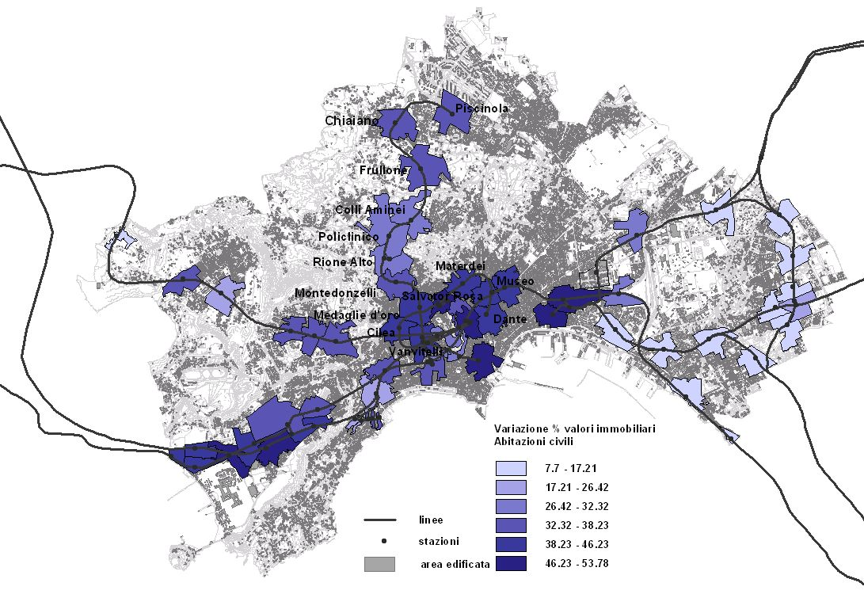
Figura 4 Variazione dei valori immobiliari per abitazioni residenziali 1994-2004

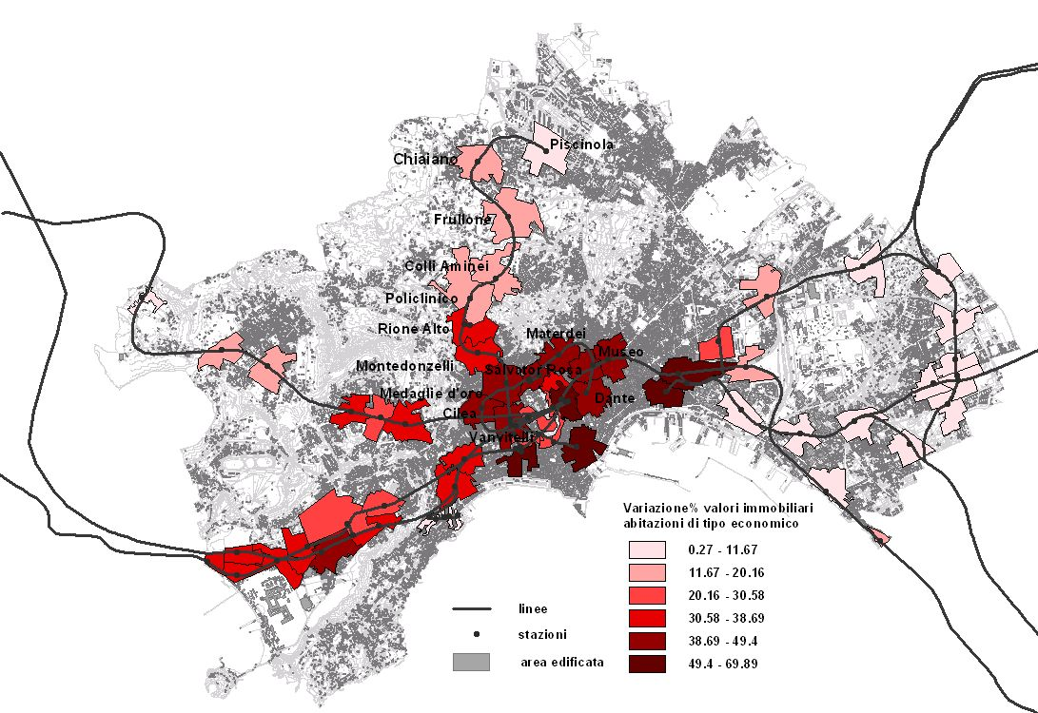
Figura 5 Variazione dei valori immobiliari per abitazioni residenziali di tipo economico 1994-2004

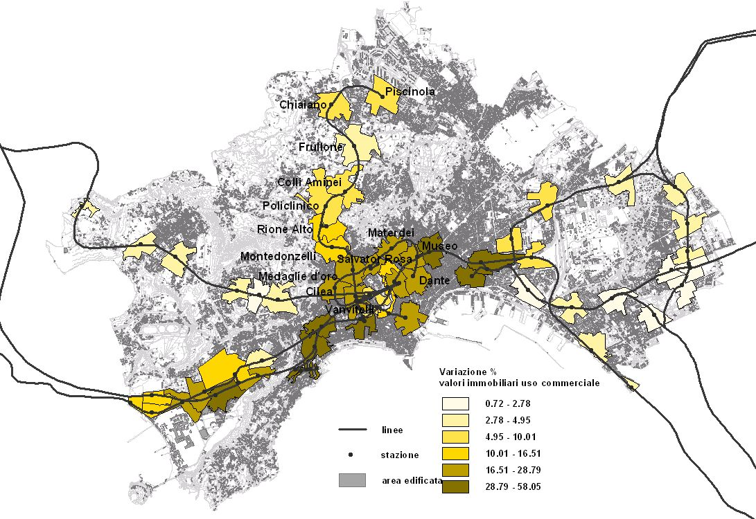
Figura 6 Variazione dei valori immobiliari per negozi 1994-2004

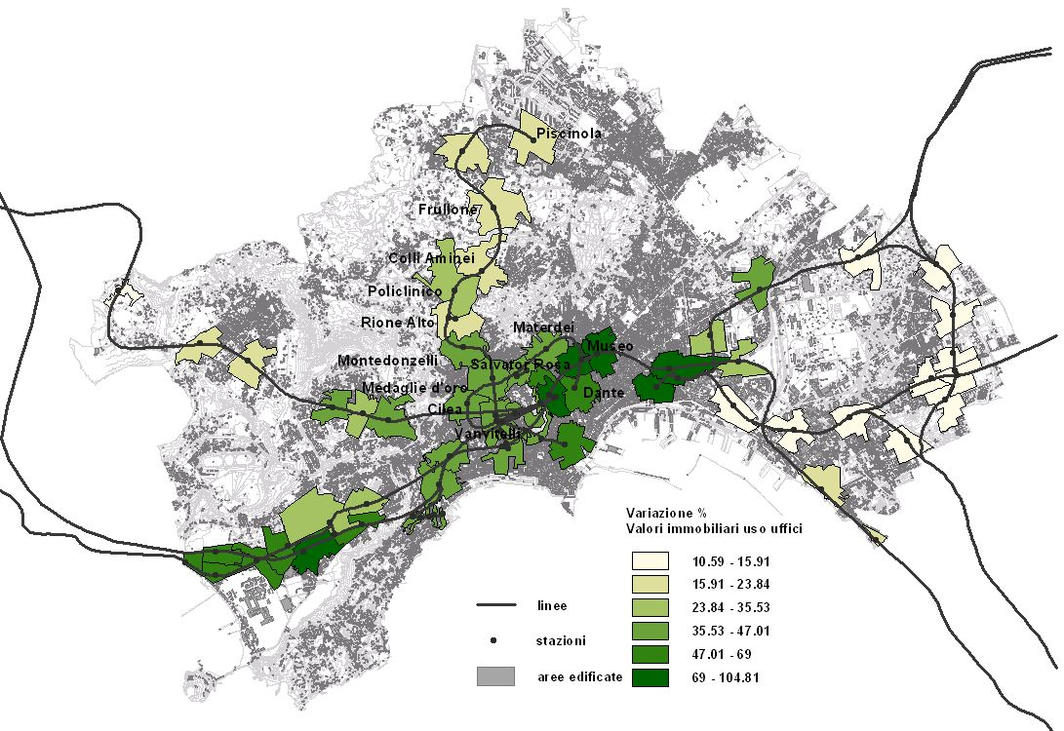

Figura 7 Variazione dei valori immobiliari per uffici 1994-2004
5 CONCLUSIONI E SVILUPPI FUTURI (AMPLIARE?!)
Il lavoro proposto ha fornito un quadro dello stato di avanzamento della ricerca scientifica sul tema delle trasformazioni urbane connesse alla realizzazione nel tempo di una rete metropolitana su ferro ed un analisi comparativa di esperienze internazionali.
L’applicazione del GIS delle stazioni della città di Napoli ha consentito di evidenziare le trasformazioni micro-economiche nel sistema urbano, con approfondimento alle aree di influenza delle nuove stazioni della linea 1. I risultati descritti nei paragrafi precedenti forniscono alcune riflessioni. Nel contesto di studio della città di Napoli, l’estensione della metropolitana ha rafforzato il trend decentralizzante urbano contribuendo alla conseguente “esplosione della città” (Belli e Russo 2005). Inoltre, come nel caso studio di Madrid, ha accompagnato il processo di concentrazione di attività di tipo terziario e commerciale nell’area centrale e di delocalizzazione delle attività residenziali nelle aree periferiche dell’area di studio. E’ necessario che le strategie e gli strumenti per il governo delle trasformazioni territoriali tengano conto dell’evoluzione del sistema trasporto/territorio e promuovano politiche e azioni integrate per raggiungere scenari “desiderati”. In particolare si propone di intervenire nelle aree di influenza delle stazioni, come luoghi chiave per il governo delle trasformazioni del sistema integrato trasporto su ferro/ territorio. Incentivare l’uso del trasporto collettivo e integrare queste misure con interventi di tipo urbanistico è una condizione necessaria per evitare un peggioramento dei problemi di congestione del sistema di trasporto e la creazione di una “comunità vivibile” (Vuchic, 1999). Sviluppi futuri di questo lavoro quindi prevedono la definizione di uno strumento di supporto per la definizione di un sistema di interventi per il governo delle trasformazioni territoriali al fine di ottimizzare l’utilizzo delle risorse investite nella costruzione della rete su ferro e per indirizzare le strategie e le pratiche urbane secondo criteri di Transit Oriented Development.

6 Bibliografia (ridurre?!)

APTA (2002) Rail Transit and Property Values, Information Centre Briefing 1, http://www.apta.com.
Armstrong R. (1994) Impacts of Commuter Rail Service as Relected in Single-Family Residential Property Values, Transportation Research Board, 73rd Annual Meeting.
Banister D. (2002) Transport Planning, 2nd ed. SPON Press, London.
Banister D., Berechman J. (2000) Transport Investment and Economic Development, London UCL Press.
Belli A., Russo M. (2005) L’area metropolitana nel contesto della pianificazione regionale, in Indovina F., Fregolet L., Savino M. (eds.) L’esplosione della città, Editrice Compositori, Bologna.
Berechmann J., Paaswell R. (1983) Rail Rapid Transit Investment and CBD Revitalization: Methodology and Results, Urban Studies 20, 471-486.
Burmeister A., Jouignaux G. (eds) (1998) Infrastructures de transport at territoires approaches de quelques grand projets, L’Harmattan, Paris.
Cascetta E., (2001), Transportation Systems Engineering: Theory and Methods, Kluwer Academic Publisher, Boston.
Cascetta E., Biggiero L. e Pagliara F. (2001) Modelli di utilità aleatoria per lo studio dell’interazione trasporti/territorio nella localizzazione delle attività in Cantarella G. E. e Russo F. (eds) Metodi e Tecnologie dell’Ingegneria dei Trasporti, seminario 2000, Franco Angeli.
Kaiser E. J., Godschalk R.G., Stuart Chapin F., (1994) Urban Land Use Planning, University of Illinois Press, Urbana IL.
Cervero R (1998) The Transit Metropolis. A Global Inquiry Island press, Washington D.C., California.
Cervero R. (2004) Transit-Oriented Development in the United States: Experiences, Challenges and Prospects TCRP Report 102.
Dunphy R., Cervero R., Dock F., Mc Avey M., Porter D. (2005) Development Around Transit Urban Land Institute.
Gielge J. (2002) Metro Extension and Urban Development in Vienna TRANSPLUS Workshop, ILS Dortmund.
Giuliano G. (1999) Land use impacts of Transportation Investments: Highway and Transit, in Hanson S (ed.) The Geography of Urban Transportation, 2nd ed. Guilford Press, New York.
Debrezion G., Pels E., Rietveld P. (2004) The Effects of Railway Investments in a Policentric City, Tinbengen Institute Discussion Paper TI2004-089/3, Amsterdam.
Dittmar H., Ohland G. (eds) (2004) The New Transit Town. Best practices in Transit-Oriented Development, Island Press, Washington .
Golias G. (2002) Analysis of traffic corridor impacts from the introduction of the new Athens Metro system, Journal of Transport Geography, 10, 91–97.
Hall P., Marshall S. (2000) Report on Transport and Land Use Development for Independent Transport Commission London: University College London.
Kim J.H., Pagliara F. e Preston J. Transport policy impact on residential location, International Review of Public Administration, 9, 71-87
Knight R., Trygg L. (1977) Urban Mass Transit and Land Use Impacts, Transportation 5, 1, 12-24.
Laasko S. (1992) Public Transport Investment and Residential Property Values in Helsinki, Scandinavian Housing & Planning Research 9(2), 217-229.
Landis J., Cervero R., Guhathukurta S., Loutzenheiser D., Zhang M. (1995) Rail Transit Investments, Real Estate Values, and Land Use Change: A Comparative Analysis of Five California Rail Transit Systems, Monograph 48, Institute of Urban and Regional Studies, University of California at Berkeley.
Lucas K., Grosvenor T. Simpson R. (2001) Transport, the Environment and Social Exclusion Joseph Rowntree Foundation.
Meyer M., Miller E. (2001) Urban Transportation Planning: a Decision-Oriented Approach-2nd ed, Mc Graw Hill, New York.
Newman P.W.G., Kenworthy J.R. (1996) The Land-Use Transport Connection: an Overview, Land Use Policy Vol.13, 1, 1-22.
Nijkamp P., Blaas E. (1994) Impacts Assessment and Evaluation in Transportation Planning, Kluwer Academics Publisher.
Pagliara F., Preston J. e Kim J.H. (2005) Un’indagine SP per la valutazione della scelta della residenza: trade-off tra sistema di trasporto, prezzo immobiliare e amenità, in Cantarella G. E. e Russo F. (eds) Metodi e Tecnologie dell’Ingegneria dei Trasporti, seminario 2002, Franco Angeli
Pumain D., Saint-Julien T. (2004) L’analyse spatiale, Armand Colin, Paris
RICS Policy Unit (2002) Land Values and Public Transport: stage 1- summary of findings.
Rietveld P. (1994) Spatial Economic Impacts of Transport Infrastructure Supply, Transportation Research A, vol. 28, 4, 329-341.
Simmons D. (1999) Review of Land Use/Transport Interaction Models, Department of Environment Transport and the Region, London.
Sesame Project (1998) Urban Form and Mobility D4: Report on Analysis of Relationship.
Torrens P.M. (2000) How Land-Use Transportation Models Work, Centre for Advanced Spatial Analysis Working Paper 20, University College London.
Transecon Consortium (2003) Urban Transport and Local Socio-Economic Development, Deliverables 4 and 5, (http://www.transecon.org)
Transplus Project (2002) Land Use and Transportation Planning: Experiences in European Cities, TNO Report 2002-67
Vessalli K.V. (1996) Land Use Impacts of Rapid Transit: a Review of Empirical Studies, Berkeley Planning Journal 11, 71-105.
Vuchic V. (1999) Transportation for liveable cities, New Brunswick NJ CURP Press.
Wegener M., Fürst F. (1999) Land-Use Transport Interaction: State of the Art. Transland. Integration of Transport and Land Use Planning. Work Package 2, Deliverable D2a. Institute of Spatial Planning, University of Dortmund, Dortmund.

